**Тема: Демонстрация образцов предметной лепки**

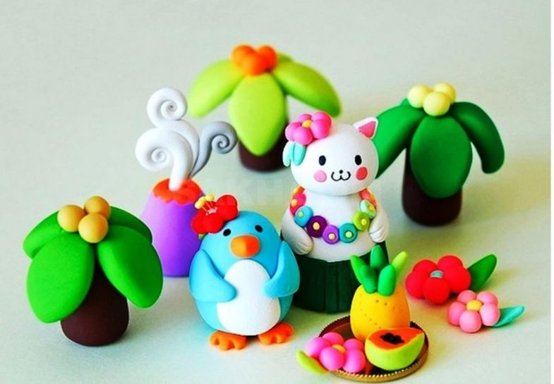

Лепка – это один из видов изобразительного творчества, в котором при помощи мягких пластических материалов создаются объемные (иногда рельефные), трехмерные образы или целые композиции Значение лепки для детей школьного возраста: знакомство с объемной формой предмета, взаимосвязью его частей; формирование навыков работы двумя руками (основной инструмент в лепке) развивается и совершенствуется природное чувство осязания обеих рук, активное действие которых ведет к более точной передаче формы; очень активно развиваются мелкие мышцы пальцев; развитие мышления, глазомера, пространственного мышления; активно развиваются общие и изобразительные способности. Таким образом, лепка способствует развитию зрительного восприятия, памяти, образного мышления, привитию ручных умений и навыков, необходимых для успешного обучения в школе. Лепка так же, как и другие виды изобразительной деятельности, формирует эстетические вкусы, развивает чувство прекрасного, умение понимать прекрасное во всем его многообразии.

В системе эстетического воспитания детей лепка занимает определенное место и имеет свою специфику. Еще одной специфической чертой лепки является ее тесная связь с игрой. Объемность выполненной фигурки стимулирует детей к игровым действиям с ней. Такая организация занятий в виде игры углубляет у детей интерес к лепке, расширяет возможность общения со взрослыми и сверстниками. Лепка как деятельность в большей мере, чем рисование или аппликация, подводит детей к умению ориентироваться в пространстве, к усвоению целого ряда представлений об окружающем мире. В рисовании предмет изображается относительно. Из-за перспективы часто умаляется, а иногда и совершенно теряется сущность свойств предмета, главный его смысл. Правильное соотношение частей, отличие главного от второстепенного - тела от приставных частей - все это ясно выражается при изображении предмета посредством лепки. У маленького ребенка особая острота восприятия. То, что эмоционально воспринято в детстве, запоминается на всю жизнь.

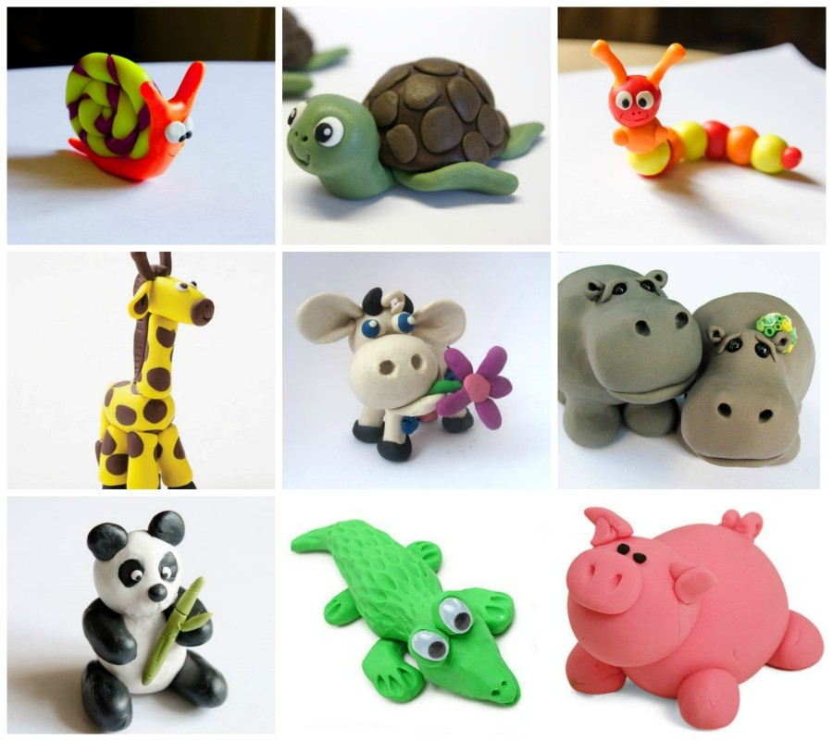

В предметной лепке изображение отдельных предметов для ребенка является более простым, чем, например, в рисовании, так как в лепке ребенок имеет дело с реальным объемом, и ему нет надобности прибегать к условным средствам изображения. Дети с интересом лепят фигуры людей и животных. Однако они быстрее овладевают изображением предметов конструктивной, нежели пластической формы. Исследования показывают, что в результате обучения детей можно подвести к относительно правильному изображению человека и животного, хотя при лепке этих предметов они придают лишь наиболее яркие, характерные признаки, а форма основных частей остается обобщенной.

